Министерство образования Республики Беларусь

Учреждение образования «Белорусский государственный университет

информатики и радиоэлектроники»

Факультет компьютерных систем и сетей

Кафедра Информатики

Дисциплина «Конструирование программ»

**ОТЧЕТ**

к лабораторной работе №2

на тему:

**«Логические команды. команды работы с битовыми полями. Команды сдвигов. Команды передачи управления. Специальные команды.»**

БГУИР 6-05-0612-02 39

|  |
| --- |
| Выполнил студент группы 353503  МАРТИНОВИЧ Андрей Алексанрович |
|  |
| (дата, подпись студента) |
| Проверил ассистент каф. Информатики  РОМАНЮК Максим Валерьевич |
|  |
| (дата, подпись преподавателя) |

Минск 2024

# 1 Индивидуальное задание

**Задание 1. Вариант 1.** Написать тремя способами установку битов 2 и 3 в ячейке памяти $10.

**Задание 2. Вариант 1.** Произвести операцию «логическое И» между битом 0 и битом 4 для ячеек памяти, расположенных по адресам $8200 ... $821f, результат при этом должен быть записан в бит 1 соответствующей ячейки.

# 2 Выполнение работы

Для выполнения задания могут использоваться команды побитовое И, побитовое ИЛИ и команда для установки битов.

Листинг кода 1 – Текст программы задания 1

ORG $8000

LDAA $10 ; первый способ

ORAA #%00001100

STAA $10

BSET $10,#%00001100 ; второй способ

LDAA $10

COMA ; третий способ

ANDA #%11110011

COMA

STAA $10

Далее приведено содержание ячейки памяти $10 до и после выполнения программы.

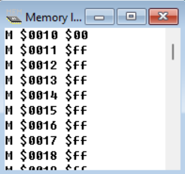

Рисунок 1 – Значения ячейки памяти $10 перед выполнением программы

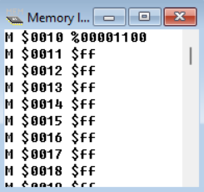

Рисунок 2 – Значения ячейки памяти $10 после выполнения программы

Для значительного сокращения размера программы могут быть использованы циклы.

Листинг кода 2 – Текст программы задания 2

ORG $8000

LDX #$8200

LOOP:

LDAA $0,X

ANDA #%00010001

CMPA #%00010001

BEQ BITSET

BNE BITUNSET

BITSET:

BSET $0,X,#%00000010

BRA STORE

BITCLEAR:

BCLR $0,X,#%00000010

BRA STORE

STORE:

INX

CPX #$8220

BNE LOOP

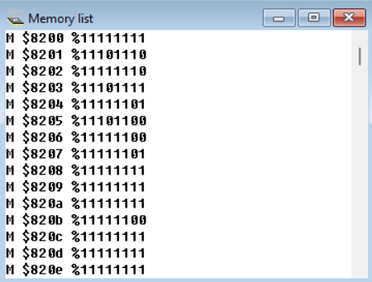

Рисунок 3 – Значения наименьших редактируемых адресов памяти перед выполнением программы

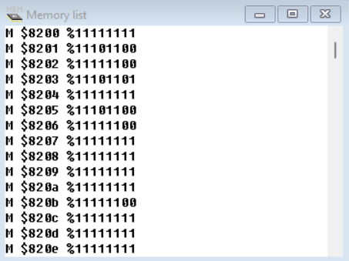

Рисунок 4 – Значения наименьших редактируемых адресов памяти после выполнения программы

# Вывод

В ходе выполнения лабораторной работы были получены навыки работы с логическими командами и командами передачи управления микроконтроллера MC68HC11. При этом был создан цикл.